Proyecto Cupi2 | Descripción
Estructura: | Lista
Autor: | Daniel Francisco Romero
Fecha: | Mayo 29 de 2006

Descripción:
Una lista es una estructura lineal compuesta por una secuencia de 0 o más elementos. La complejidad de la búsqueda en el peor caso en este tipo de estructura es O(n), donde n es la longitud (el número de elementos) de la lista.
En una lista cada elemento posee una posición que corresponde al lugar que ocupa dentro de la secuencia de elementos. El sucesor de un elemento se refiere al elemento que se encuentra en la siguiente posición. Del mismo modo, el antecesor de un elemento es el elemento que se encuentra en la posición anterior.
En el caso concreto de implementación en Cupi2Collections esta estructura fue desarrollada para soportar objetos de cualquier tipo haciendo uso de la genericidad brindada por el lenguaje Java.

Ejemplo:
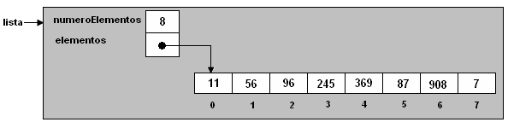
Lista
La lista que se muestra tiene una longitud de 8. La posición del elemento 11 es 0 y del elemento 369 es 4. El sucesor de 96 es 245. El antecesor de 7 es 908.

